Actividad Plástica – E6
Profesora: Ibañez Maria Lucia

1° Grado ABA

¡Hola chicos! ¿Cómo están? Espero que muy bien. Esta semana seguiremos creando El diario de las emociones.

¿Pudieron registrar alguna emoción que hayan sentido estas semanas? Tengo muchas ganas de compartir con ustedes, que me cuenten cómo se estuvieron sintiendo y ver sus creaciones.

La idea es que durante un par de semanas sigan poniéndose en contacto con ustedes mismos y puedan crear varias composiciones artísticas según la emoción elegida y el color que le atribuyeron. Una vez finalizado el proyecto hará cada uno su propio libro con todas las creaciones.

Para seguir desarrollando la inspiración les comparto este hermoso cuento “El monstruo de los colores”

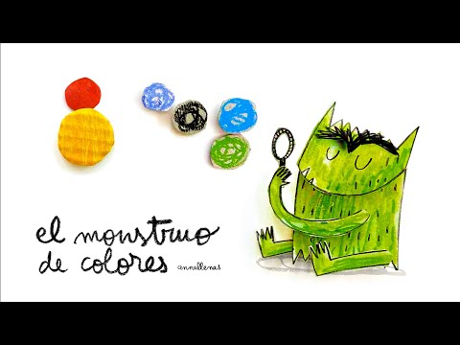

También les dejo a continuación algunos ejemplos de herramientas caseras que pueden crear en sus casas para experimentar en sus trabajos. Con muy pocos elementos podrán crear diferentes objetos para sellar, pintar e intervenir sus obras. ¡Anímense!

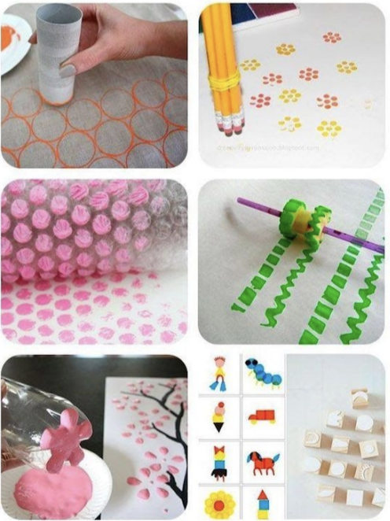
CARTONES DE ROLLO DE PAPEL O BOTELLAS PARA SELLAR
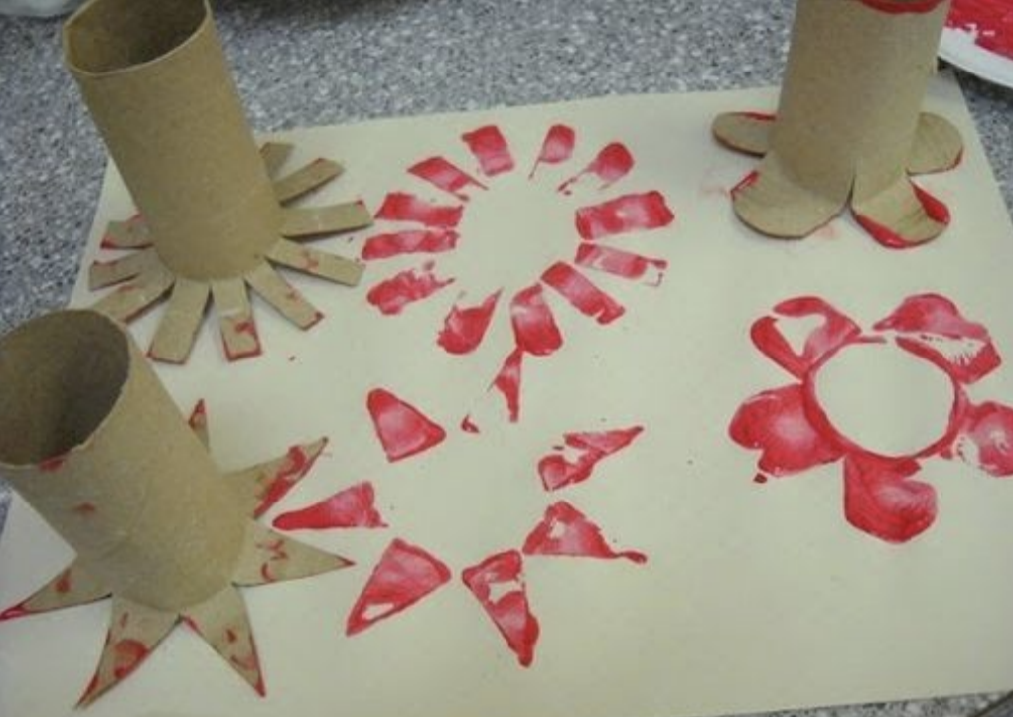
TUBOS DE CARTÓN RECORTADOS DE DISTINTAS MANERAS PARA CREAR ESTAMPAS

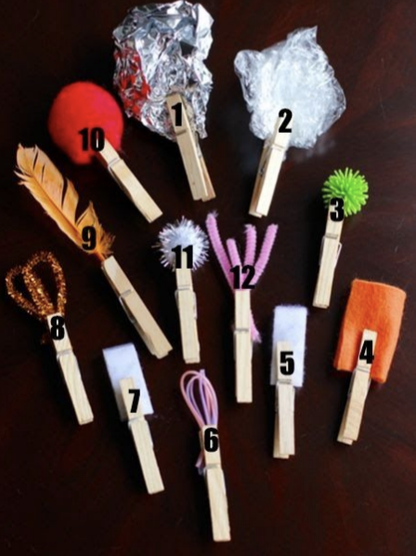
PINCELES DIFERENTES PARA GENERAR DISTINTOS TRAZOS

¡Espero que sea una linda experiencia y disfruten mucho de crear!
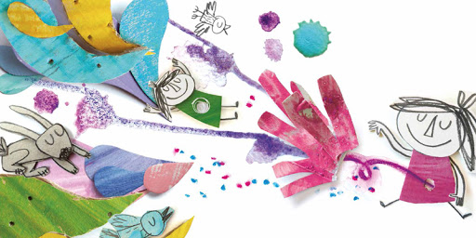

¡Les mando muchos besos!
Nos mantenemos conectados a través del mail: plasticaspx@gmail.com
Aquí pueden enviarme sus dudas y el/la que tiene ganas puede sacarse una foto trabajando o de la producción terminada o simplemente mandar alguna idea o comentario. La idea es sentirnos más cerca y que podamos lograr un intercambio para propiciar así nuestros vínculos.
Saludos y a cuidarse → ☼ ☺

